В октябре наша лучшая учительница устроила нам настоящий праздник. Мы с моим любимым 2-б классом ездили в краеведческий музей.
Здание музея расположено в самом центре нашего поселка. Оно не большое, но очень красивое и ухоженное.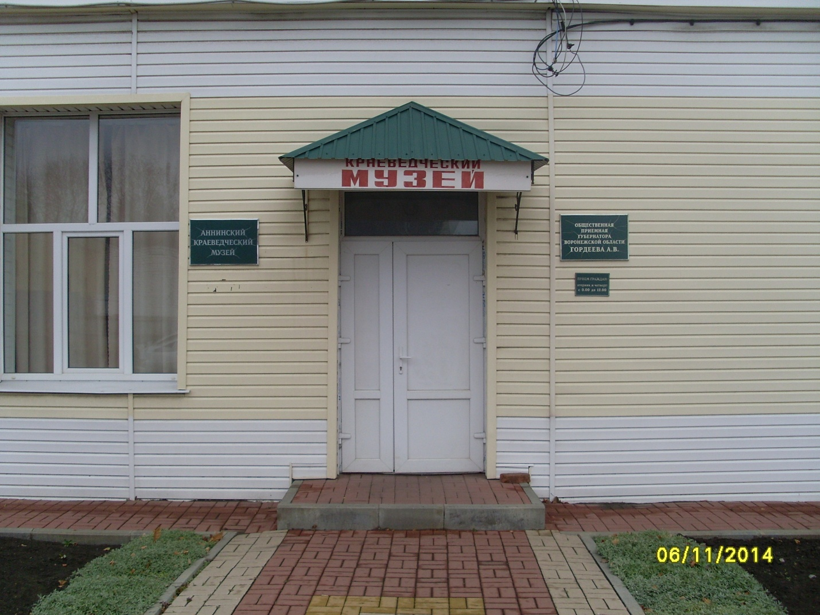
По ступенькам мы вошли в зал музея, рассказывающий о жизни прошлых поколений и об их быте. По стенам расположились картины, а на стендах демонстрируются копья, стрелы, орудия труда, которыми пользовались люди в прошлых веках.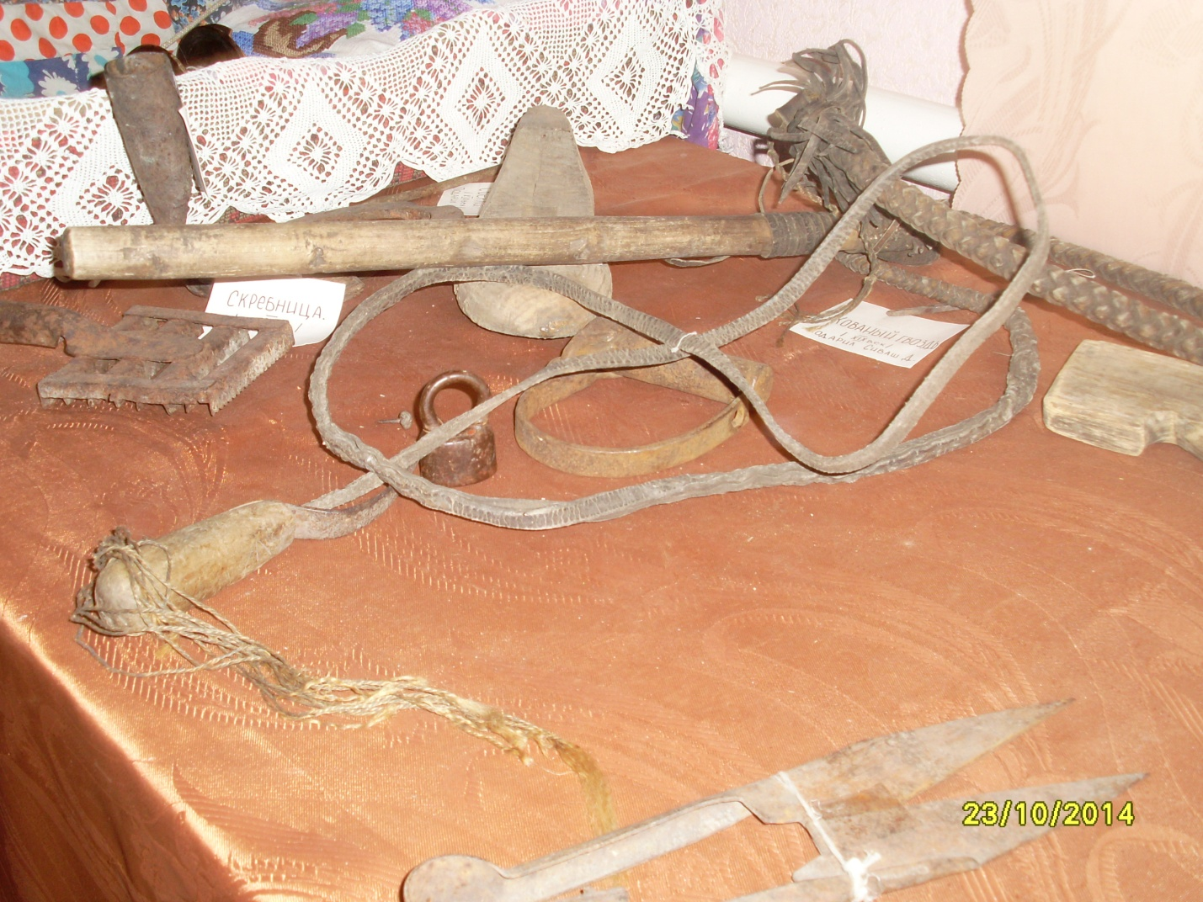 Наше внимание привлекли посуда и одежда крестьян, предметы обихода которыми пользовались люди в дореволюционное время.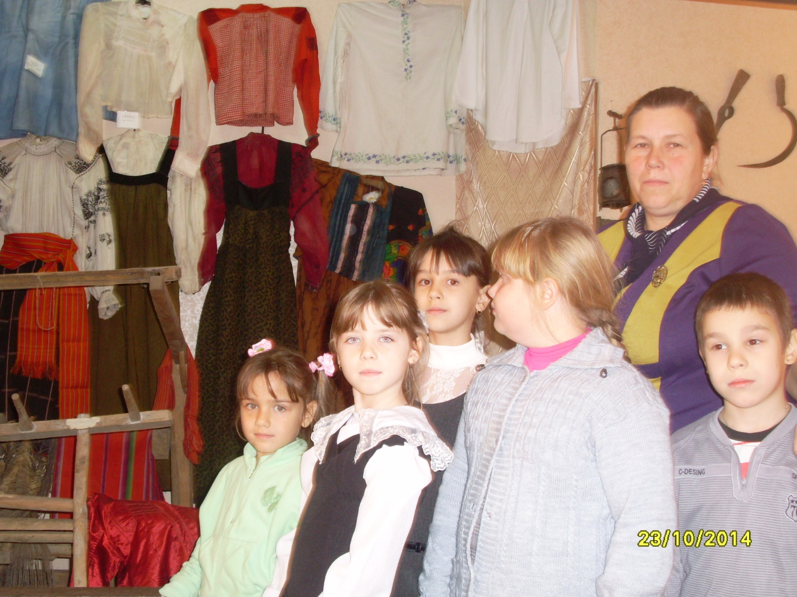 Мы увидели старый патефон, печатную машинку,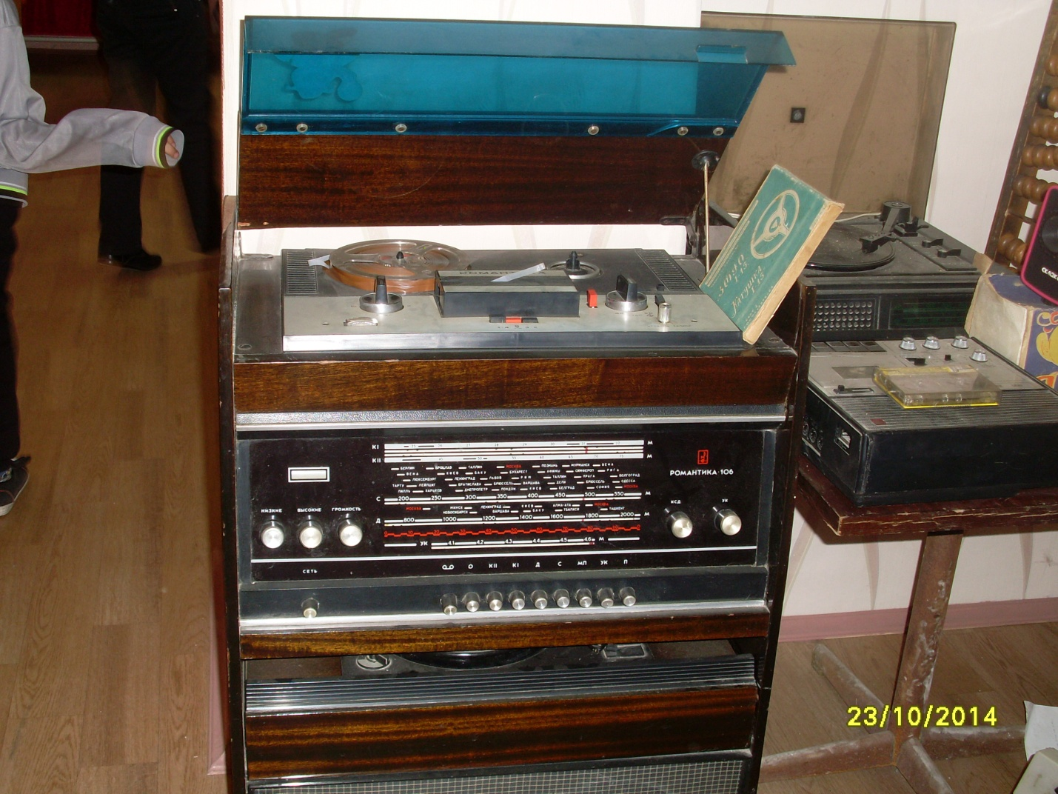 а в витринах музея оружие Великой Отечественной Войны - автоматы, винтовки, гранаты и осколки мин.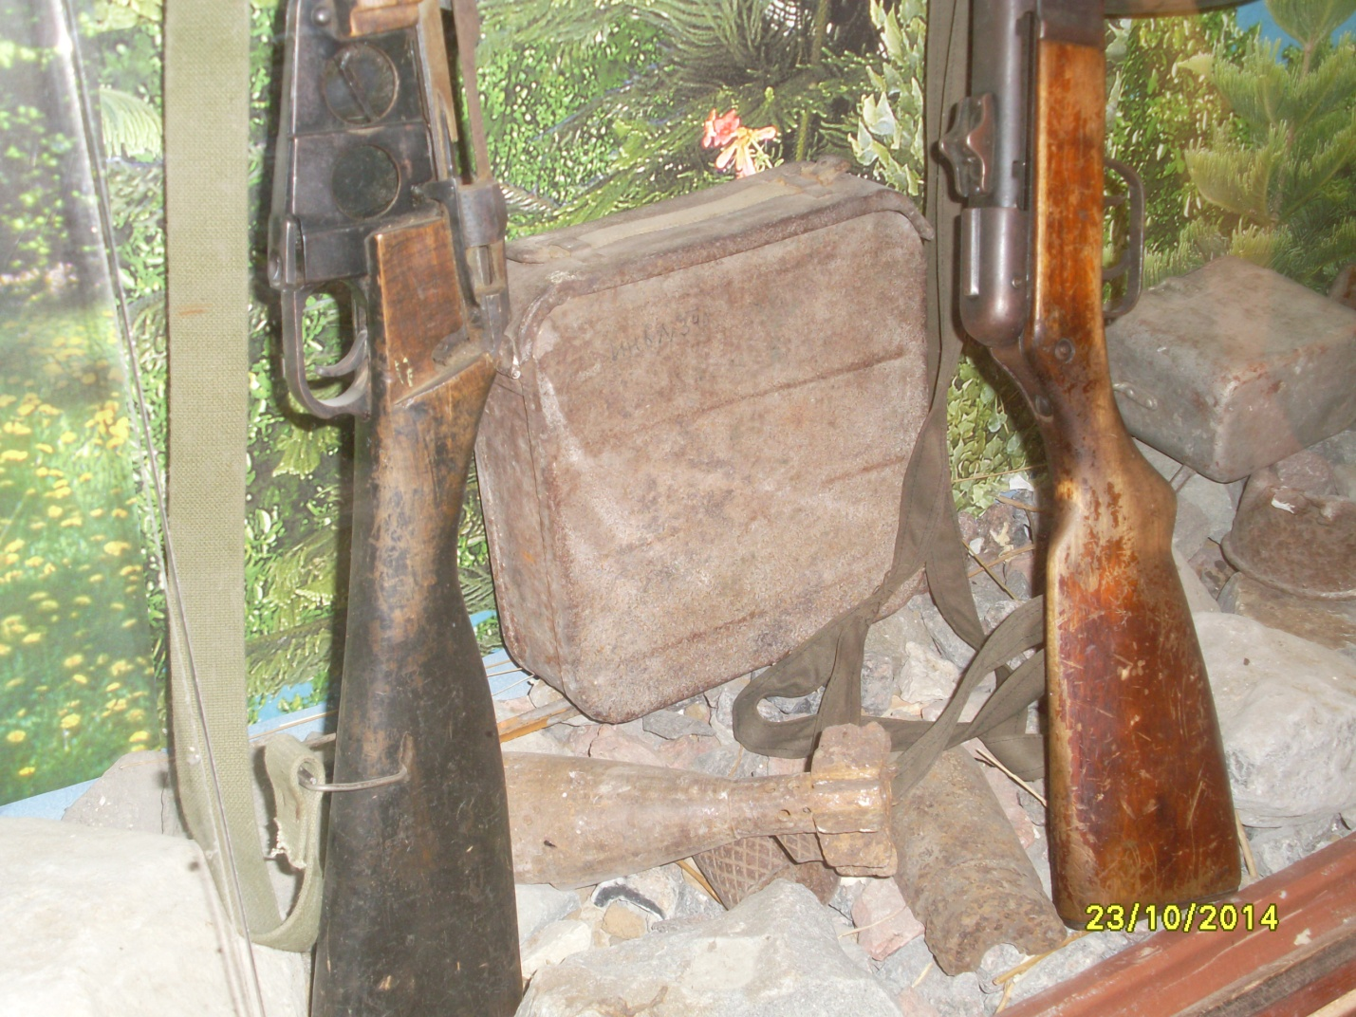 На стене висит военная форма того времени от которой так и веет пережитой болью и утратой тех военных лет.
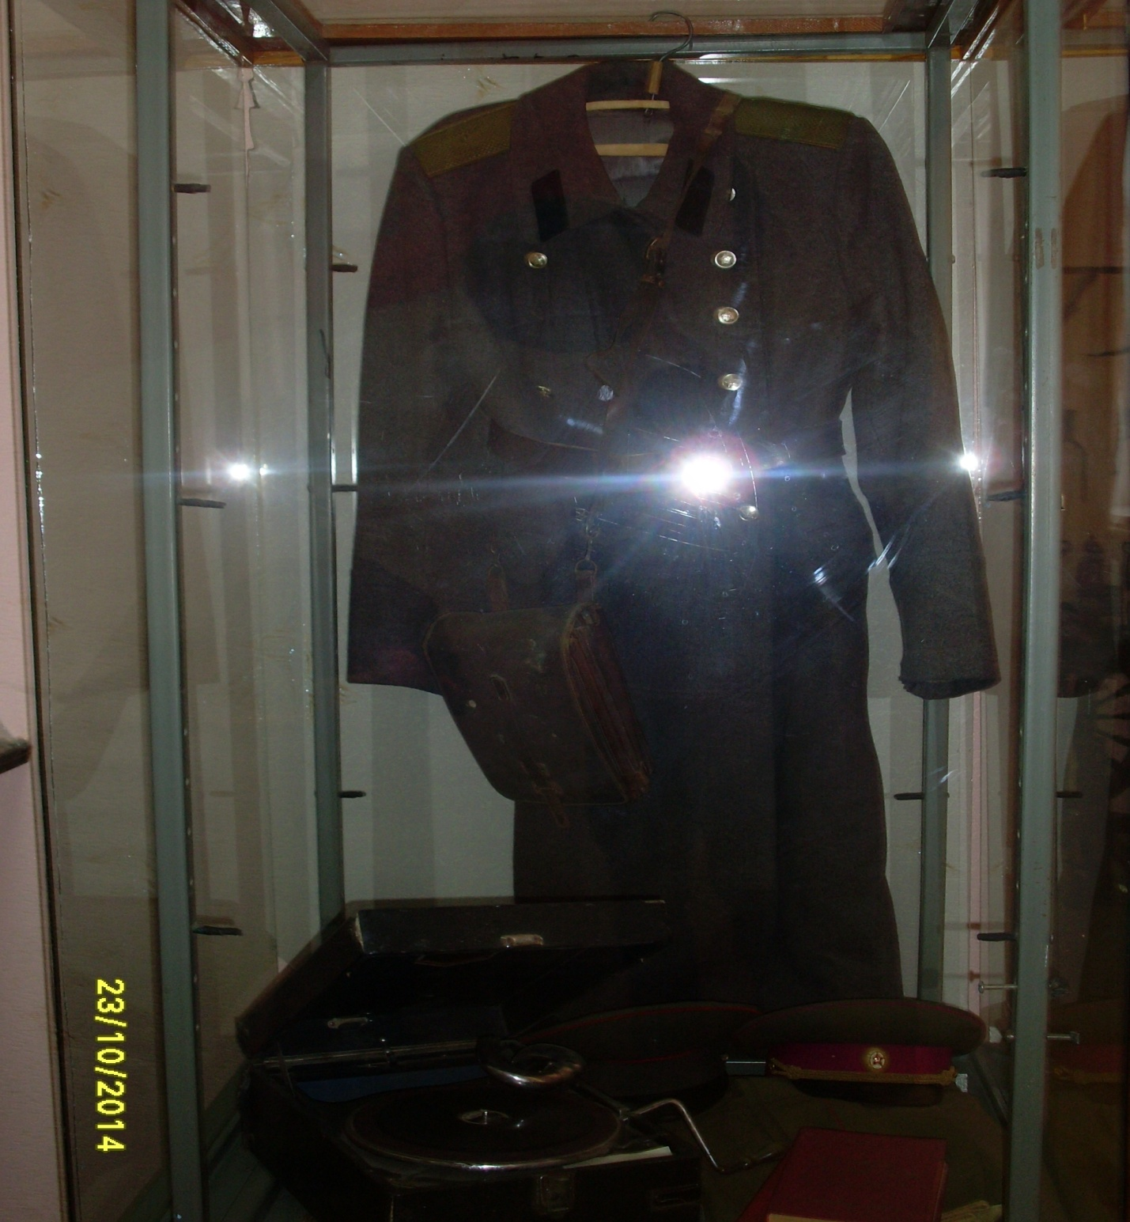
Еще нам «повстречались» чучело кабанов, козы, хорьков и птиц обитающих в нашем крае. Показали нам и раскопанные останки древнего мамонта , когда – то жившего на нашей Аннинской земле. 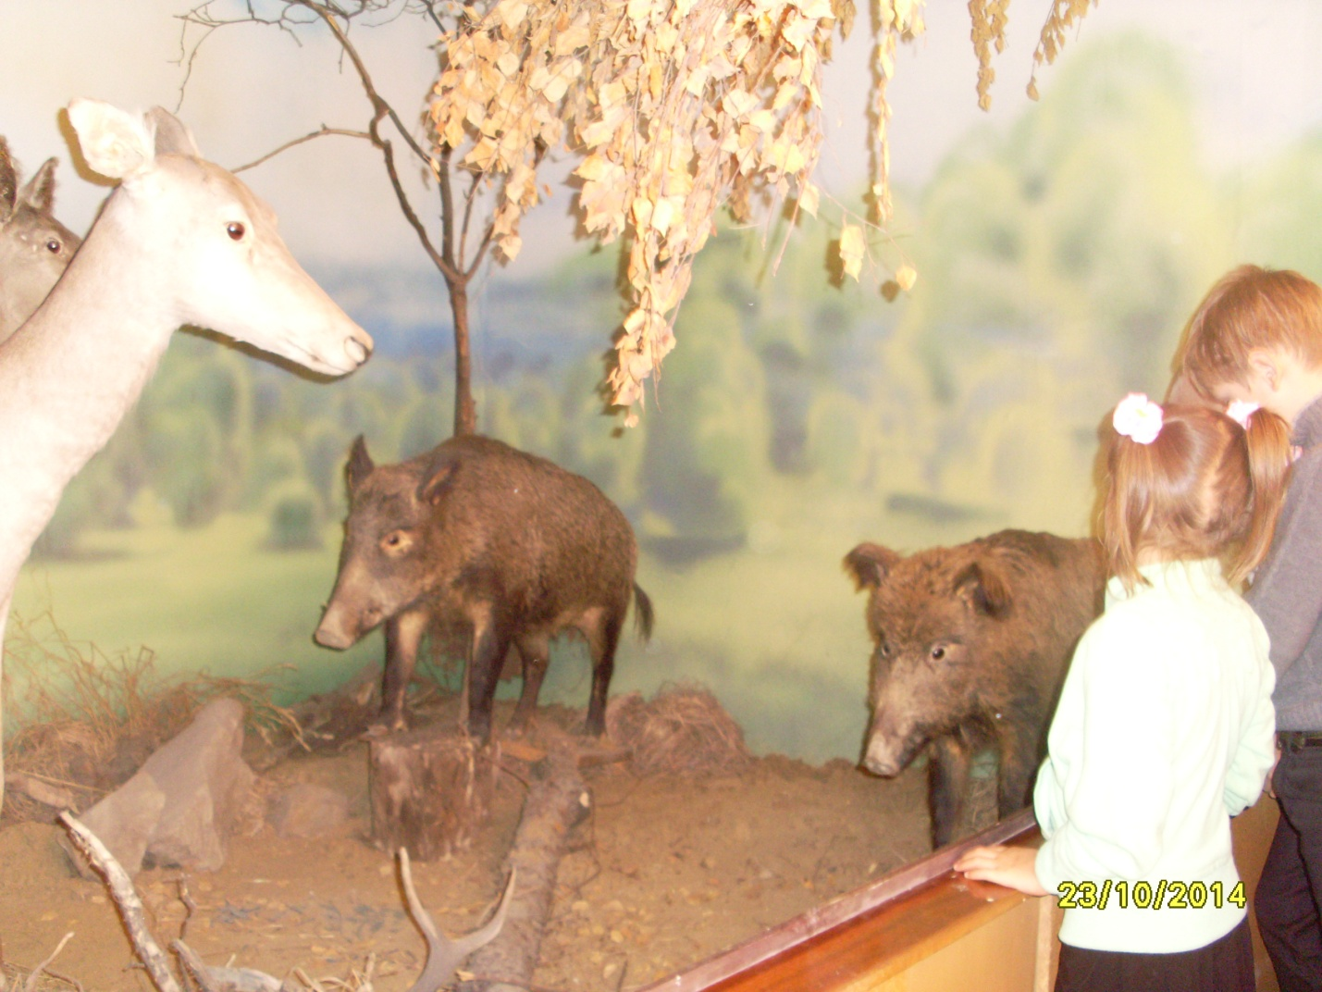
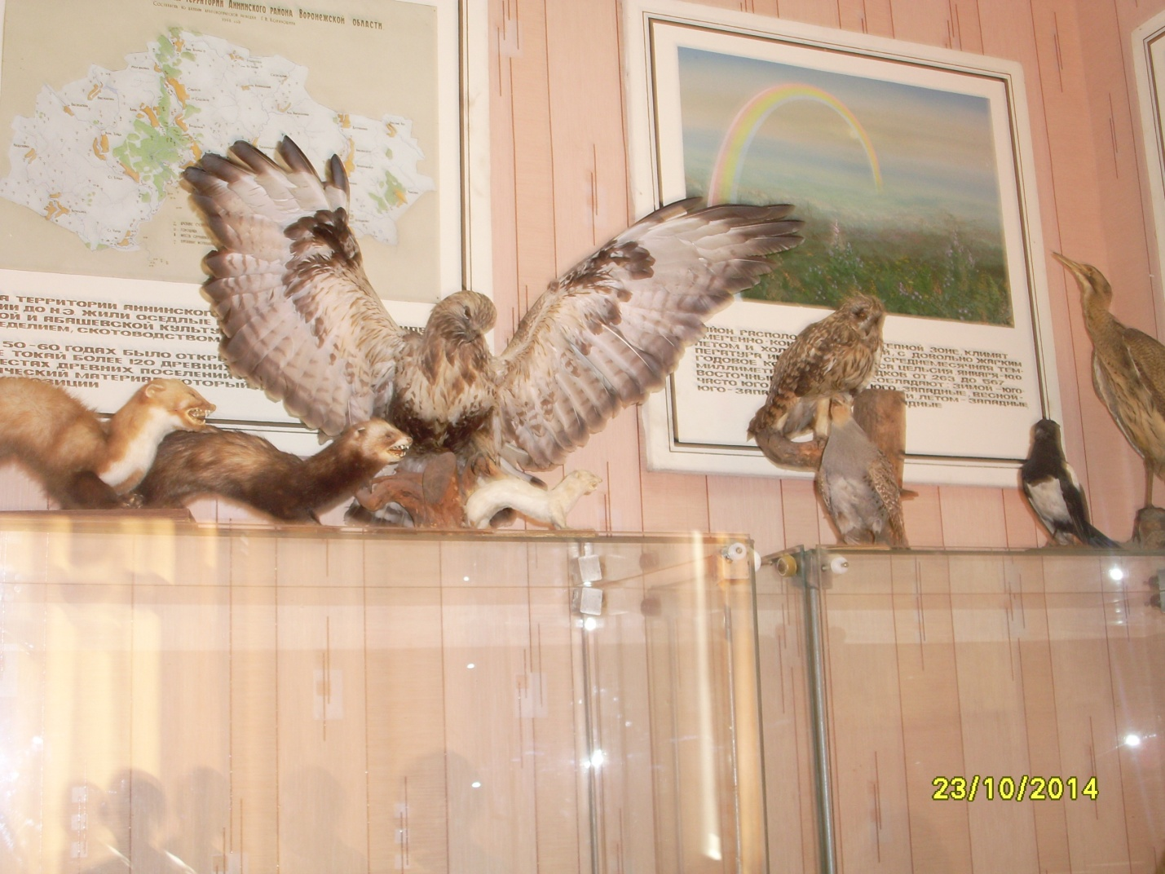
Не смотря на множество интересных исторических находок, которые хранятся в нашем музее и не менее интересные рассказы о них с особым вниманием и радостью я слушал рассказ экскурсовода о маленькой книжечке под названием «Прозрачный Родничок» . В этой книжке напечатаны стихи давно уже закончивших школу учеников Аннинской средней школы №6 . Среди этих прекрасных стишков я нашел стих своего папы , который называется «Сон». Папа написал это стихотворение когда учился в шестом классе шестой школы.
Собрав своих одноклассников вместе, я с выражением прочитал им папин стих. И может для ребят это просто стих , то для меня это огромная гордость за свою школу , за своего папу , который как и многие другие принял участие в создании книжки , которая стала частичкой истории прошлых лет.
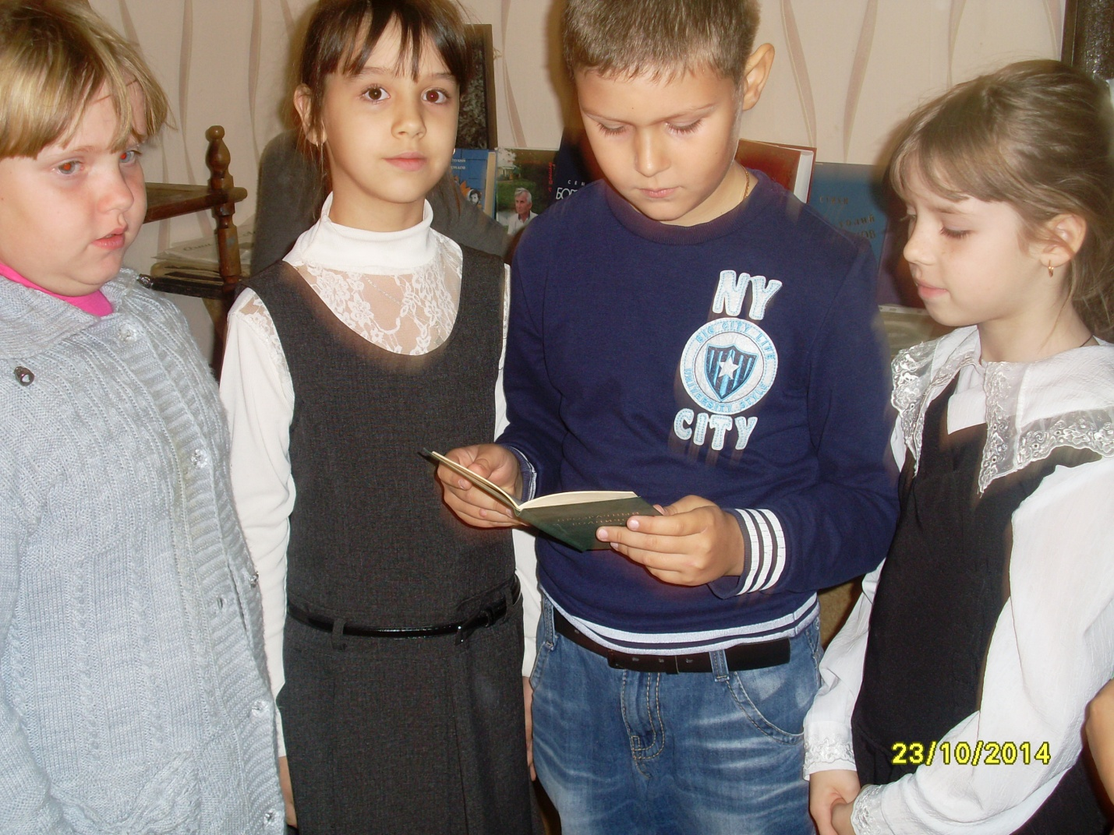
Нам очень понравилось в Аннинском краеведческом музее . Эта экскурсия стала для нас событием , которое запомнится надолго , познавательным и интересным путешествием в прошлое.

